**HỘI NGHỊ HƯỚNG DẪN VỀ TRIỂN KHAI**

**ĐỐI VỚI TIỂU DỰ ÁN 2 CẢI THIỆN DINH DƯỠNG**

**THUỘC DỰ ÁN 3 CỦA CHƯƠNG TRÌNH GIẢM NGHÈO**

**BỀN VỮNG NĂM 2023**

Suy dinh dưỡng trẻ em luôn là một điều đáng lo ngại và cần được quan tâm sát sao hơn. Trên thế giới, Việt Nam là một trong số 34 quốc gia phải đối mặt nhiều nhất với gánh nặng suy dinh dưỡng. Việt Nam có 1,8 triệu trẻ em bị suy dinh dưỡng dưới 5 tuổi, có nguy cơ bị tổn thương về thể chất và trí não lâu dài.

Trong những năm qua, tỷ lệ trẻ dưới 5 tuổi bị suy dinh dưỡng ở Việt Nam đã giảm nhanh chóng và duy trì sự ổn định, nhờ vào sự nâng cao kiến thức thực hành dinh dưỡng và cải thiện được tình trạng thiếu các vi chất dinh dưỡng cho trẻ. Tuy nhiên, con số này vẫn cao và giữa các vùng miền có sự khác biệt.

Nhằm Cải thiện tình trạng dinh dưỡng và giảm suy dinh dưỡng thấp còi, chăm sóc sức khỏe, nâng cao thể trạng và tầm vóc của trẻ em dưới 16 tuổi thuộc hộ nghèo, hộ cận nghèo, hộ mới thoát nghèo được phê duyệt bởi chính quyền địa phương. Ngày 03/4/2023, Trung tâm Kiểm soát bệnh tật tỉnh Lâm Đồng tổ chức Hội nghị hướng dẫn về triển khai đối với tiểu dự án 2 Cải thiện dinh dưỡng thuộc dự án 3 của Chương trình Giảm nghèo bền vững năm 2023 tại Trung tâm kiểm soát bệnh tật Lâm Đồng.

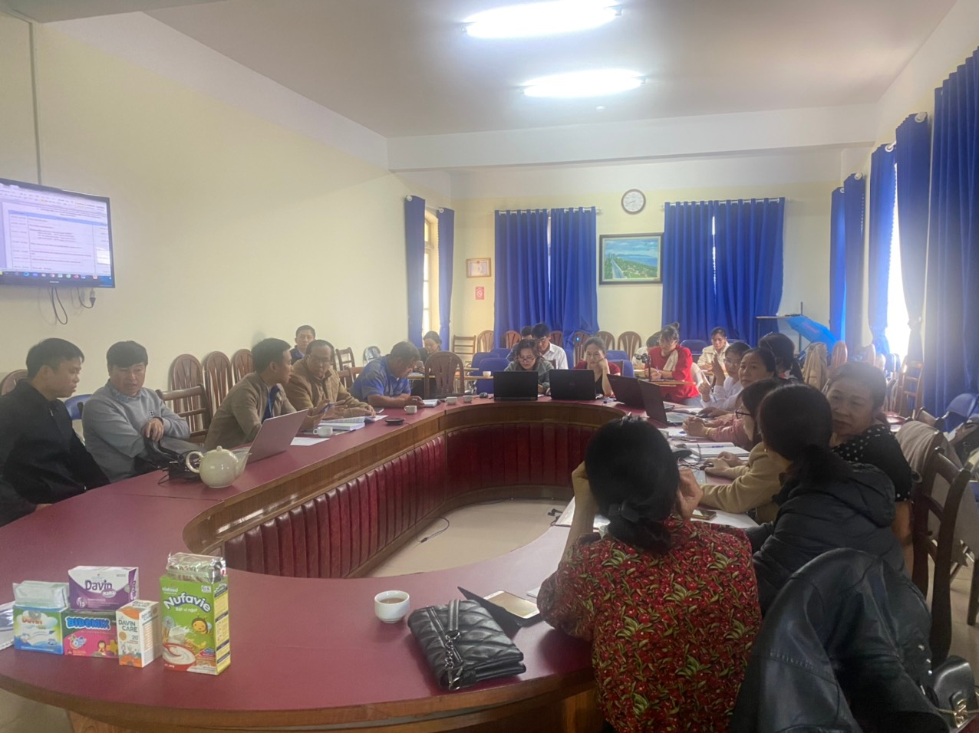

***Toàn cảnh lớp tập huấn***

          Hội nghị có sự tham gia của 44 đại biểu là lãnh đạo Sở Y tế, Trung tâm kiểm soát bệnh tật, Khoa/Đội Y tế tuyến huyện và các chuyên trách hoạt động dinh dưỡng .

Hội nghị nhằm triển khai và thực hiện các mục tiêu: Hạ xuống đến mức thấp nhất tỷ lệ thiếu dinh dưỡng các thể ở trẻ em dưới 16 tuổi thuộc hộ nghèo, hộ cận nghèo, hộ mới thoát nghèo và trẻ em sinh sống trên địa bàn tỉnh Lâm Đồng; Cải thiện tình trạng thiếu vi chất dinh dưỡng ở trẻ em dưới 16 tuổi thuộc hộ nghèo, hộ cận nghèo, hộ mới thoát nghèo, trẻ em, phụ nữ mang thai và cho con bú sinh sống trên địa bàn tỉnh Lâm Đồng; Bảo đảm ứng phó về phòng, chống suy dinh dưỡng trong tình huống khẩn cấp cho hộ gia đình nghèo, cận nghèo, mới thoát nghèo trên địa bàn Tỉnh Lâm Đồng.

Đồng thời hướng dẫn về chuyên môn cải thiện dinh dưỡng- Giảm nghèo bền vũng thuộc chương trình mục tiêu quốc gia năm 2023 trên địa bàn tỉnh Lâm Đồn: Hoạt động can thiệp phòng chống suy dinh dưỡng, thiếu vi chất dinh dưỡng cho bà mẹ mang thai và cho con bú, trẻ em 0-16 tuổi, truyền thông dinh dưỡng và hoạt động về giám sát dinh dưỡng.

Trương Tuấn Anh (Khoa Dinh dưỡng)

BAN GIÁM ĐỐC KHOA/PHÒNG NGƯỜI VIẾT